
NOTA PRENSA
Aemon y Alfara del Patriarca abordan los proyectos del IVACE para 2026
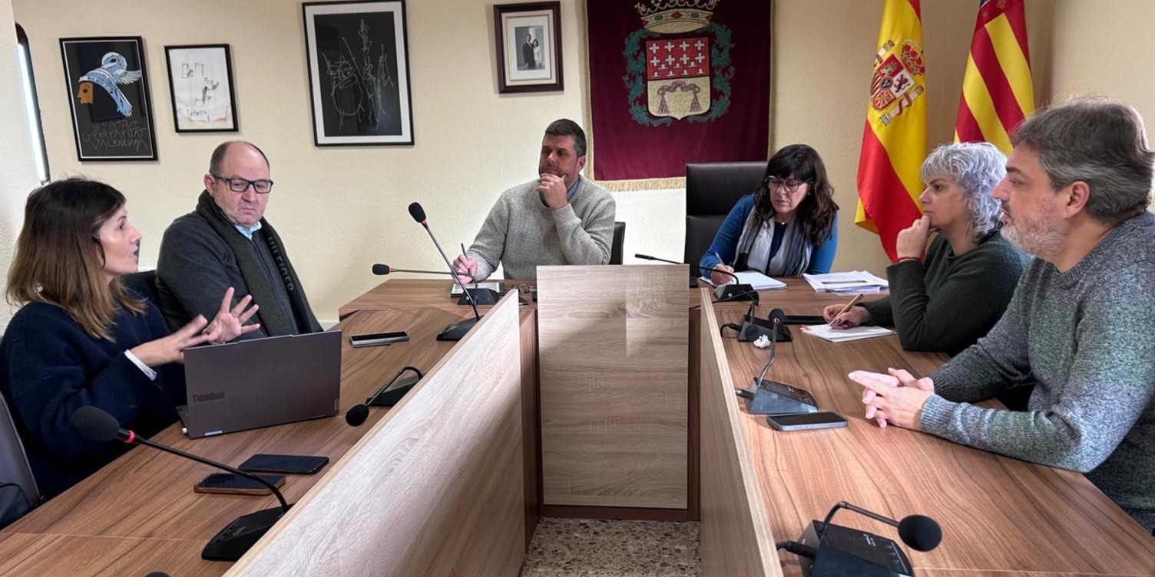
Alfara del Patriarca (13 de enero 2026)
La Asociación Empresarial ha reanudado su calendario de reuniones con los ayuntamientos con un encuentro en Alfara del Patriarca para evaluar el cumplimiento de las actuaciones ejecutadas durante 2025 y avanzar en la planificación de los proyectos del programa del IVACE en 2026.

La reunión estuvo encabezada por el presidente de la EGM Andrés Pastor y la gerente Àngels Margaix, mientras que por parte del ayuntamiento asistió el alcalde, Jaume Martinez y los ediles Sonia Rodado y Julio Berga.

Durante el encuentro se realizó un repaso de las actuaciones llevadas a cabo en 2025, entre las que destaca la ejecución de un nuevo tramo de acera del carrer major del área empresarial, una mejora relevante para la seguridad y accesibilidad de la zona.
En cuanto a los proyectos previstos para 2026, uno de los principales puntos abordados fue la revisión y actualización de los hidrantes del área empresarial, así como su correcta señalización.
Asimismo, se trató la mejora del alumbrado público en el entorno del barranco del Carraixet, donde está prevista la instalación de seis nuevas farolas con tecnología LED, contribuyendo a una mayor eficiencia energética y a reforzar la seguridad en el área.
De cara a 2026, también se planteó el desarrollo del proyecto e implantación de cámaras de seguridad en el área empresarial, así como la instalación de un punto de recarga para vehículos eléctricos, que contará con la señalización correspondiente, alineándose con los objetivos de sostenibilidad y modernización de las infraestructuras industriales.
Alfara del Patriarca fue el primer municipio integrado en AEMON en constituir una Entidad de Gestión y Modernización (EGM). El área empresarial, situada al noroeste del municipio junto al campus universitario CEU Cardenal Herrera, cuenta con una superficie de 26.274 metros cuadrados, consolidándose como un enclave estratégico para el desarrollo empresarial del entorno metropolitano.

